Dana 31. listopada 2014. osam ucenica 7./8. razreda matične i područne škole, u sklopu istraživačkog rada na temu Prvi svjetski rat u mom kraju, posjetilo je i**zložbu Gradskog muzeja Varaždin „Narod u nevolji. Veliki rat na varaždinskom području“**

. U godini smo u kojoj se širom Europe, u muzejima, arhivima, knjižnicama i brojnim drugim ustanovama, obilježava **100. godišnjica od početka Velikoga rata**, prvoga oružanog sukoba globalnih razmjera u modernoj povijesti čovječanstva.

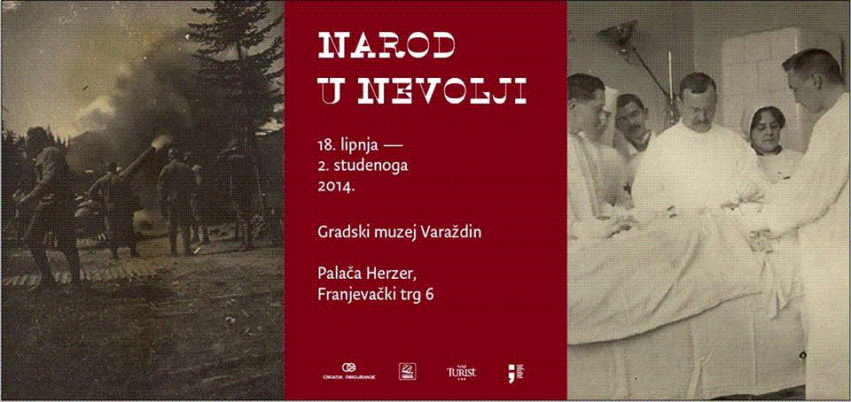

Učenice su uz stručno vodstvo gđe. Spomenke Težak, muzejske savjetnice na Povijesnom odjelu GMV-a, razgledale preko 430 izložaka, među kojima su, osim onih iz fundusa Muzeja, i predmeti posuđeni od nekoliko hrvatskih ustanova i dvadesetak privatnih zbirki.

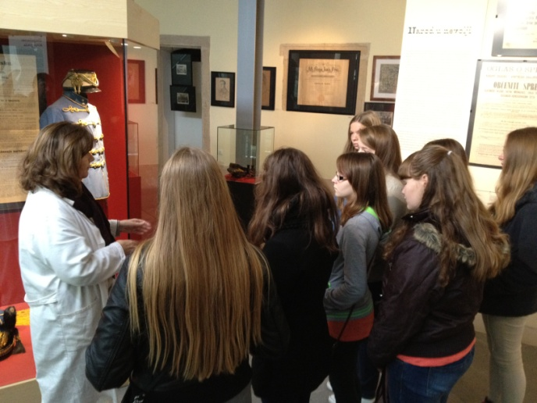

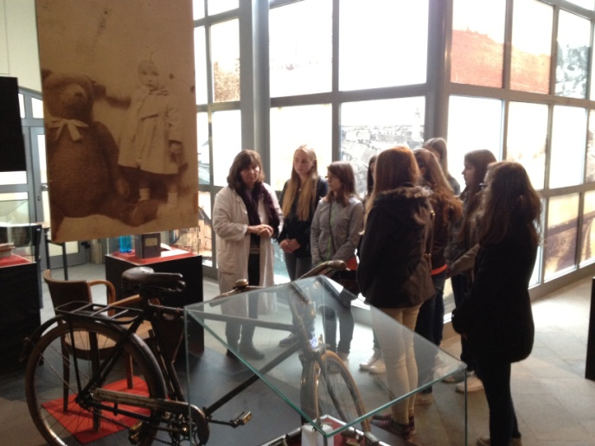

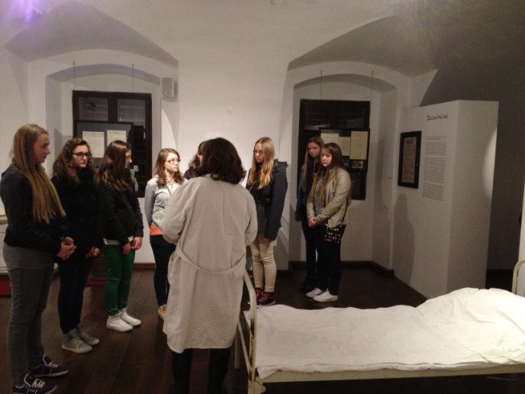

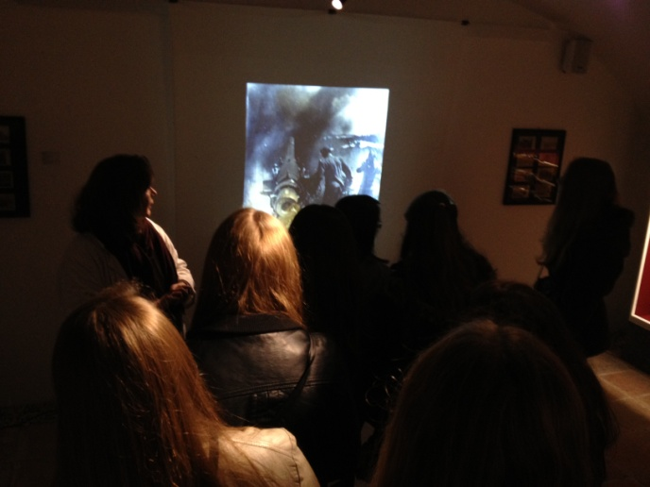

Nakon razgleda eksponata, od kojih ih se posebno dojmila rekonstrukcija streljačkog rova, učenice su se radom u paru aktivno uključile u spoznavanje teme.

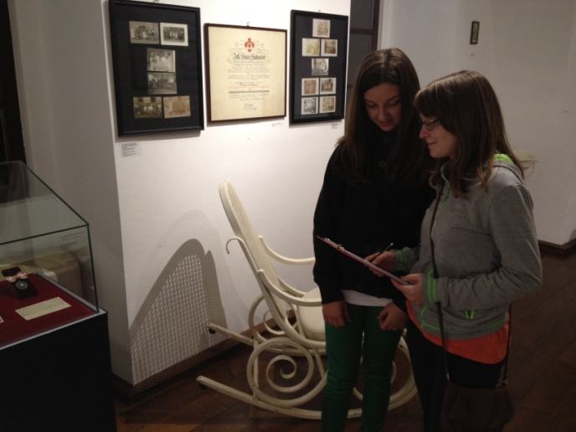

Karmen Basarić